ORDENANZA N° 9963.-

V I S T O:
Los Expedientes Nº SEO-4472-M-2002 y SEO-9434-M-2003 y la Ordenanza Nº 8201 "Bloque Temático Nº 1 - Usos y Ocupación del Suelo" y la voluntad política de este Concejo Deliberante de poder determinar en forma consensuada con los vecinos del sector y los distintos actores institucionales y sociales involucrados por el proyecto, las directrices particulares y las normas urbanísticas para Zona “Barreneche” del Barrio Valentina Norte Urbana; y

CONSIDERANDO:
Que este Cuerpo aprobó la Ordenanza Nº 9528 sobre la creación de la Unidad de Gestión Territorial “Barreneche”.-
Que la Carta Orgánica Municipal, en su Capítulo III, fija la obligatoriedad de llevar a cabo un planeamiento ambiental integral del ejido municipal, con base en los siguientes principios: a) asegurar un ambiente sano y equilibrado, b) satisfacer las necesidades actuales del hombre, sin comprometer las de las generaciones futuras, c) hacer uso racional del recurso natural y d) preservar el patrimonio.-
Que mediante la Ordenanza Nº 8059 se aprobó el Sistema de Planificación Municipal (SPM) para la implementación del Plan Urbano Ambiental (PUA), norma que fuera reglamentada mediante los Decretos Nº 0203/98, que aprueba la estructura del “Sistema de Planificación Urbano Ambiental para la ciudad de Neuquén”, norma que conformó la “Unidad de Seguimiento del Plan Urbano Ambiental” y por el Decreto Nº 0414/98 se conformó y reglamentó la Unidad Técnica de Gestión Urbano Ambiental (UTGUA), prevista en el Apartado 3, Anexo I, de la referida Ordenanza, incluyendo un diagrama de procedimiento.-
Que si bien dicha norma legisla sobre la Planificación, también introduce normas sobre el Sistema de Gestión.-
Que el Sistema de Planificación Municipal (SPM) prevé una organización institucional concebida como un sistema continuo, que asigna funciones y actividades a la estructura administrativa municipal en concordancia con lo establecido por la Carta Orgánica Municipal en su Título II, Capítulo III, sistema denominado como de “Planeamiento Ambiental y Desarrollo Sustentable”;.-
Que, en cumplimiento de tales fines, la Unidad de Gestión Territorial ha actuado y actúa como una Unidad de Planificación y Gestión, trabajando sobre el tema indicado, en un todo de acuerdo con las iniciativas generales del Plan Urbano Ambiental (PUA) de la Ciudad de Neuquén.-
Que para la implementación de lo expuesto, los profesionales intervinientes en dicha unidad de planificación y gestión, generaron todos los estudios pertinentes para constituir, un proyecto de estrategia general y de sector, denominado Plan de Desarrollo Urbano Barrial Sector Barreneche.-
Que con base en tales antecedentes se obtuvieron los siguientes resultados generales:
a) Formulación del plan general (Plan Maestro), que incluye objetivos, justificaciones, estrategias, etc.-
b) Formulación de una propuesta de normativa urbanística.-

Que al propio tiempo, respetando el procedimiento de concertación previsto en el Plan Urbano Ambiental (PUA), se hicieron presentaciones, en el marco de la Unidad de Gestión Territorial, a los vecinos con el fin de exponer a la consideración pública el contenido de las acciones a emprender.-
Que se ha constatado la aceptación del Plan Maestro, con prescindencia de algunas divergencias menores que han sido y serán atendidas en las sucesivas reelaboraciones del mismo, definido metodológicamente como flexible.-
Que la Acción Concertada es el procedimiento por el cual una pluralidad de agentes públicos y privados se someten a un procedimiento de adopción de decisiones para llevar a cabo una intervención con un objeto determinado.-
Que en base a las normas más arriba referidas se establecieron las pautas generales y específicas del Plan Maestro de la Unidad de Gestión Territorial Barreneche (UGTB), resultante de las acciones de relevamiento urbano-ambiental, estudios legales y consulta a los actores sociales, definiendo las directrices específicas de la misma, los factores de ocupación y usos del suelo para el área especial delimitada por la UGTB.-
Que en función del carácter general de las normas contenidas en los Bloques Temáticos se hace necesario dictar normas específicas en consonancia con las propuestas del Plan de Desarrollo Urbano Barrial y normas relativas a la gestión del mismo, por lo que la presente norma define los marcos normativos urbano ambientales y los instrumentos de gestión y contralor particulares para la UGTB.-
Que la intervención de la UGTB, no importará restricción alguna de las facultades que las Ordenanzas del PUA confieren a los órganos municipales que tienen a su cargo el planeamiento y la gestión urbana general de la ciudad, conservando especialmente éstas las facultades de control de las normas establecidas en los Bloques Temáticos del PUA.-
Que las Directrices Urbano Ambientales (DUAM) que se definen para la Zona Barreneche reflejan el estado actual de un acuerdo social preliminar respecto del perfil urbano ambiental deseado para los distintos lugares urbanos de sector.-
Que el PUA establece que: “las directrices surjan de espacios de concertación social donde estén representados los distintos actores sociales de la comunidad, los que podrán así explicitar sus evaluaciones y sugerencias, produciéndose de esa forma la apropiación social del proceso de planificación y gestión, con lo cual el cumplimiento de las directrices no dependerá solo del poder de policía que pueda ejercer el municipio sino, fundamentalmente, de la defensa de una mejor calidad de vida que hagan los propios habitantes del área, instaurando como principio de gestión urbana el de la concertación social.-
Que la aprobación por medio de la presente del Plan Maestro para la Zona de Barreneche, permite ordenar las inversiones públicas y/o privadas en el área.-
Que se desarrollaron talleres y reuniones de microplanificación en el Barrio Barreneche con la participación de vecinos, técnicos y funcionarios municipales. Dichos espacios fueron institucionalizados mediante la creación de la unidad de gestión territorial: "Barrio Parque Barreneche". De los talleres surgieron los lineamientos para la formulación del Plan Maestro, el cual contiene alternativas que han sido sintetizadas en un documento técnico elaborado por la Unidad de Seguimiento del Plan Urbano Ambiental.-
Que de acuerdo a lo estipulado en el Artículo 129º), Inciso c), del Reglamento Interno del Concejo Deliberante, el Despacho Nº 0025/2004, emitido por la Comisión Interna de Obras Públicas y Urbanismo fue anunciado en la Sesión Ordinaria Nº 07/2004 del día 29 de abril próximo pasado y aprobado por unanimidad en la Sesión Ordinaria Nº 08/2004, celebrada por el Cuerpo el 13 de mayo del corriente año.-

Por ello y en virtud a lo establecido por el Artículo 67º), inciso 1º), de la Carta Orgánica Municipal,

EL CONCEJO DELIBERANTE DE LA CIUDAD DE NEUQUEN
SANCIONA LA SIGUIENTE
O R D E N A N Z A

ARTÍCULO 1°): INCORPORASE a la Ordenanza Nº 8201, Bloque Temático Nº 1 Usos y Ocupación del Suelo“ del Código de Planeamiento y Gestión Urbano Ambiental, en el inciso 3.1.2. DIRECTRICES CORRESPONDIENTES A SECTORES Y ZONAS: , el siguiente punto:
3.1.2.2. UNIDAD DE GESTION TERRITORIAL Barrio Parque Barreneche
• Convenios de Acción Concertada- En la Zona Rem₁, Los vecinos, beneficiarios directos del Plan Maestro, se les reconoce intereses relevantes, el Municipio, podrá concertar las acciones ejecutivas, los ajustes del plan maestro o cualesquiera otra precisión urbanística necesaria al mismo, a través de la suscripción de un convenio de Acción Concertada, el que deberá ser aprobado por los mencionados vecinos para gozar de plena ejecutoriedad.
• Reglamentación- Los procedimientos de acción concertada serán reglamentados por el Órgano Ejecutivo Municipal.
• Modificaciones del Plan Maestro- Los proyectos de revisión o transformación del Plan Maestro Barrial serán sometidos por el Municipio al SPUAM, dando cumplimiento previamente, en los casos que corresponda, al procedimiento de acción concertada que se establece en el artículo siguiente.
• Aprobación de Proyectos de adecuación o incorporación del Plan Maestro Barrial- Todo proyecto de adecuación o incorporación al Plan Maestro se elevará a consideración del SPUAM, acompañando copia del convenio de acción concertada entre los beneficiarios y el Municipio. Con el dictamen favorable del SPUAM, el Municipio estará facultado para adecuar las obras particulares al Plan Maestro.-

3.1.2.2.1. Delimitación de la Unidad de Gestión Territorial: Se declara Unidad de Gestión Territorial “Barreneche” al espacio urbano delimitado en el Plano Catastral que obra como Anexo I, y forma parte de la presente.-
3.1.2.2.2. Aprobación Plan Maestro Barrial: Se aprueba como Plan Maestro Urbano Ambiental de la Unidad Gestión Territorial aprobada precedentemente, al Plan que obra como Anexo II, y forma parte de la presente.-
3.1.2.2.3. Aprobación Nuevo plano de zonificación: Se modifica el Plano Nº 1 del Bloque Temático Nº 1: Usos y Ocupación del Suelo, incorporándose la Zona Rem1.-
3.1.2.2.4. Documentación Técnica Anexos: Se aprueba como documentación técnica complementaria del Plan Maestro la contenida en el siguiente anexo: Anexo III “Plano de Zonificación de Usos del Suelo” de acuerdo a las posibilidades presupuestarias.-
3.1.2.2.5 Directrices Urbanísticas (La UGTB tiene una única Zona)
Las Directrices del sector urbano Barreneche determinan el carácter definitivo del barrio como residencial de baja densidad y de libre accesibilidad. Se descartan futuras modificaciones que impliquen una transformación en un barrio residencial cerrado.-
Se da una priorización absoluta al peatón sobre el automóvil como una forma de revalorizar la calle como lugar urbano, seguro y tranquilo para el desarrollo de la vida social y en especial para los chicos del barrio.
La zona no admitirá usos del suelo que generen molestias al funcionar hasta altas horas de la noche, generando ruidos molestos y actividades en el entorno fuera de las normas de convivencia.
3.1.2.2.6. Normas Urbanísticas
• Normas de usos del suelo
Se fijan como normas de usos del suelo para esta Zona las siguientes:
o Usos Permitidos: Ver cuadro de usos del suelo
o Uso Predominante: Residencial
o Uso Condicionado: Comercio minorista y servicios
o Usos no permitidos: Confitería bailable, Café concert o Pub.

ARTÍCULO 2°): MODIFICASE a la Ordenanza Nº 8712, Bloque Temático N° 1 Usos y Ocupación del Suelo“ del Código de Planeamiento y Gestión Urbano Ambiental, en el inciso 3.1.3. NORMAS CORRESPONDIENTES A CADA ZONA: , el siguiente punto:

Las parcelas ubicadas en la zona especificada en el punto 3.1.2.2. se regirán por las normas generales establecidas en el capítulo Nº II de la presente norma y por las especificaciones resultantes de:
• El cuadro de indicadores urbanísticos (punto 3.1.3.1)
• El cuadro de usos (punto 3.1.3.2)
3.1.3.1. CUADRO DE INDICADORES
Se incorpora la Zona Rem₁ (Residencial de densidad media baja).
• Se fijan como normas de ocupación del suelo para esta Zona las siguientes:
1) Relativas a las Subdivisiones.
C.V.U.P: Cantidad de Viviendas Unifamiliares por m2 de Parcela: 1 Viv. Unifamiliar / 300 m2 de parcela (1/300)
2) Relativos a las parcelas:
Ancho mínimo de frente: 12 m
Superficie mínima de lote: 600 m2
Retiro de frente mínimo p/ morfologías cerradas: 3 m
Retiro de frente mínimo p/ morfologías abiertas: 3 m
3) Relativos a los Factores de edificación:
FOS: 0,40
FOT p/ morfologías cerradas: 0.60
FOT p/ morfologías abiertas: 0.60
5) Relativos a la Morfología Urbana:
Altura máxima de basamento: 3,3 m
Altura máxima p/ morfologías abiertas: 9 m
Altura Máxima P/ morfologías cerradas: 9 m
Nota: la altura máxima estará definida por el plano horizontal, definido a los 9 m.
Retiro lateral p/ edificios de perímetro libre y semilibre: hl /1,5

En las zonas residenciales, mixtas y corredores residenciales 1 y 2 (cR1- cR2) la altura máxima estará definida por el plano horizontal definido en el cuadro de indicadores urbanísticos por zona.-

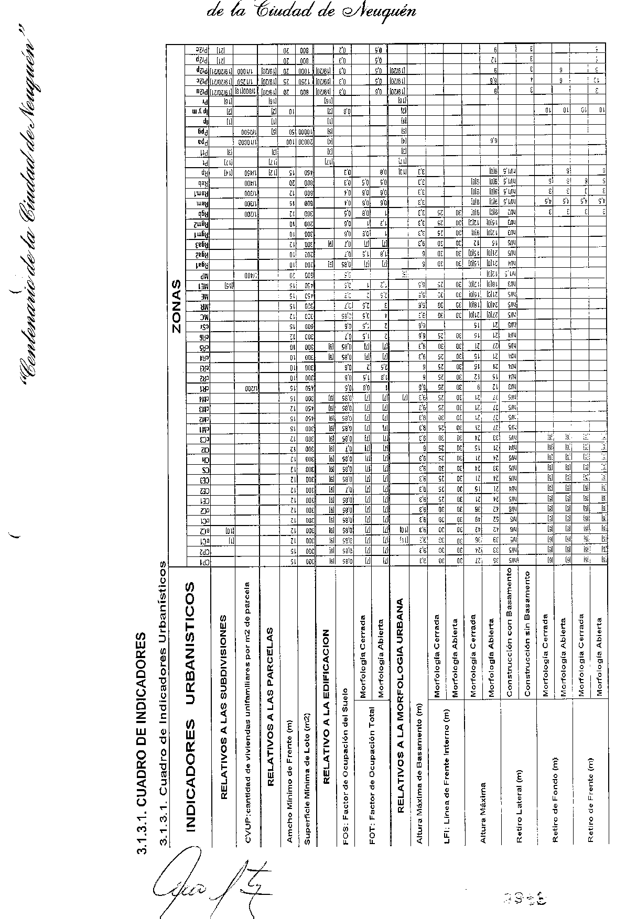
3.1.3.1. CUADRO DE INDICA
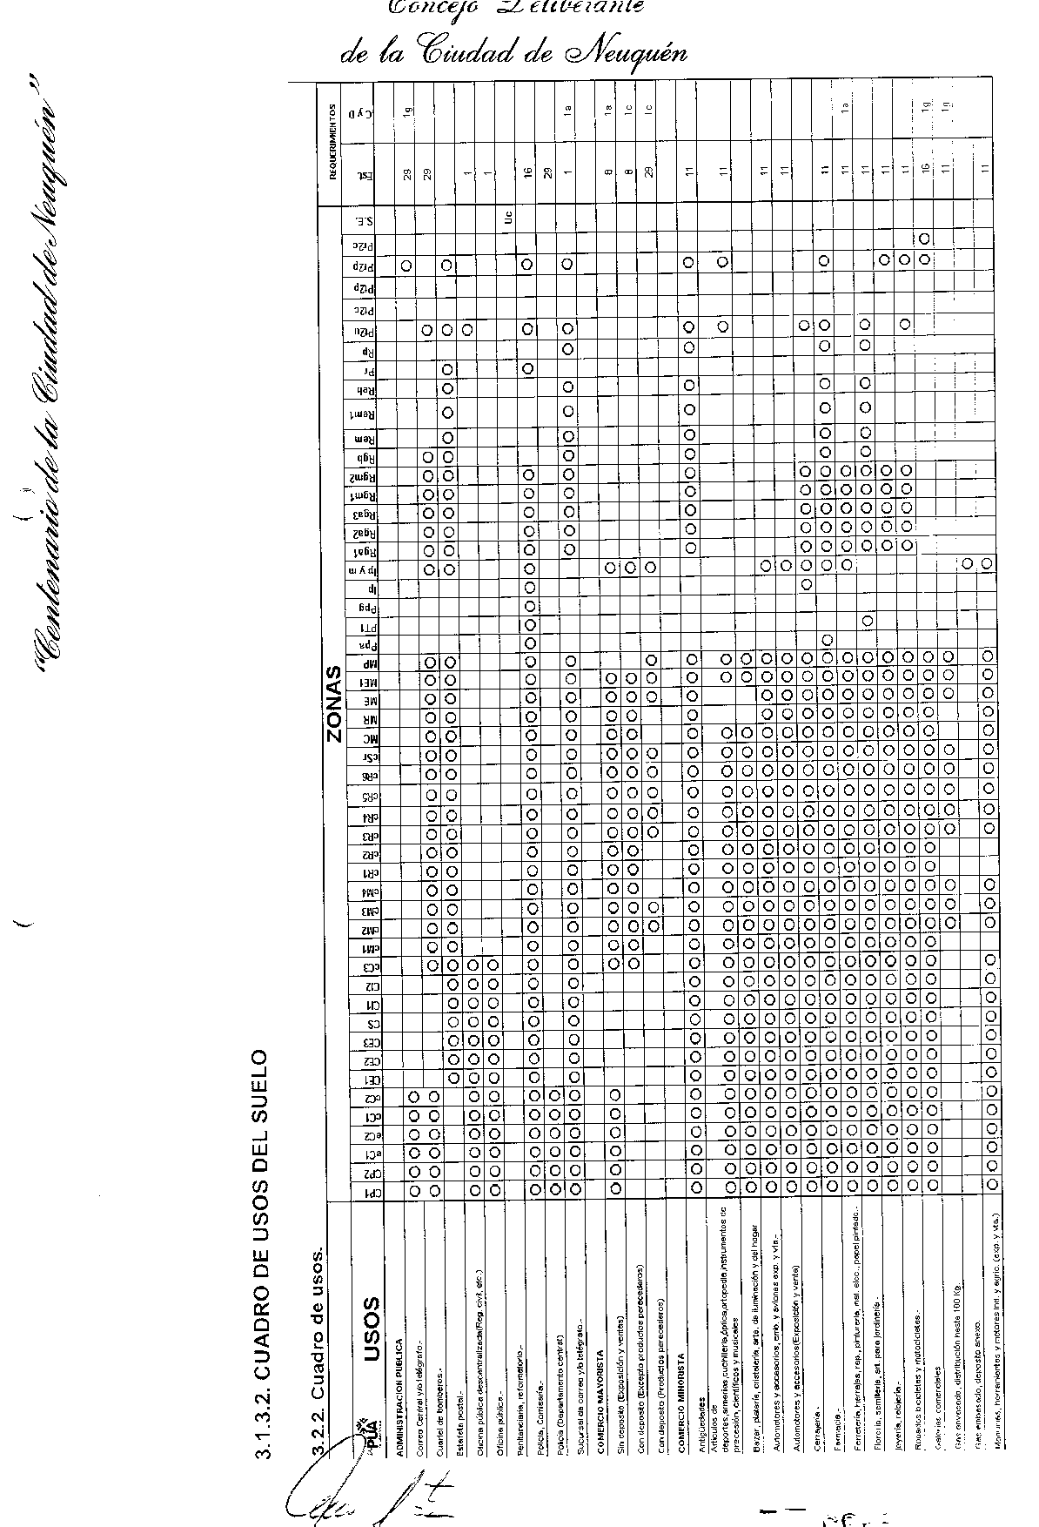
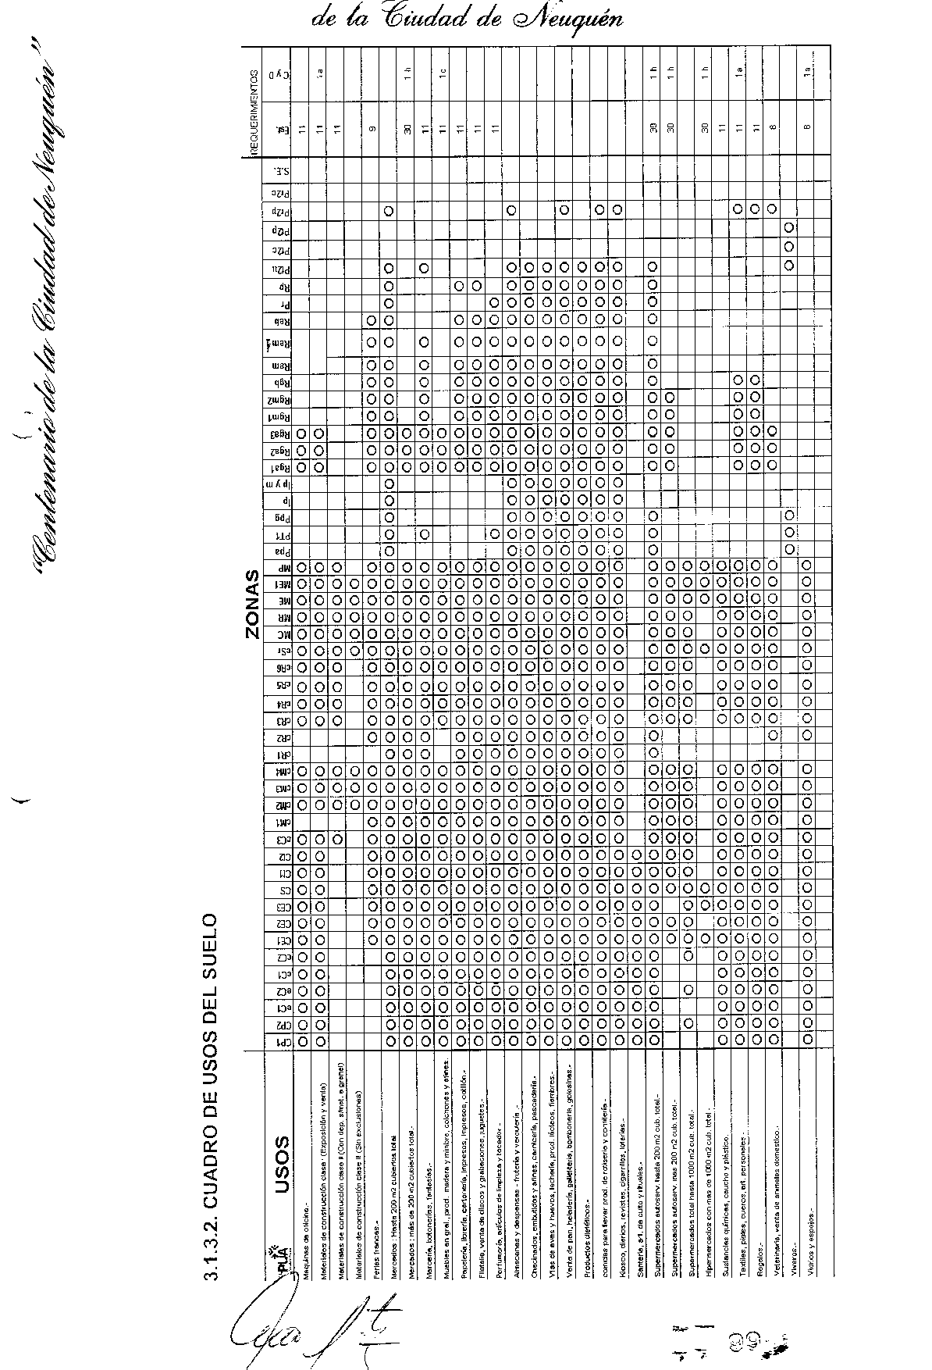
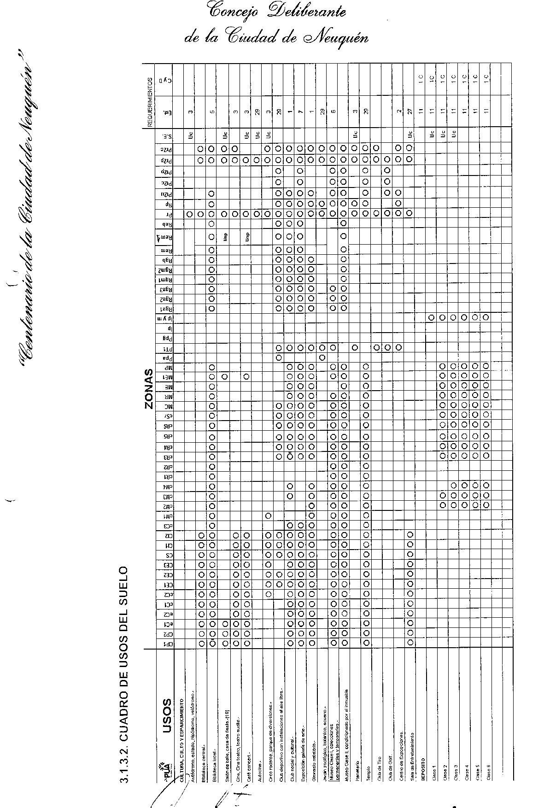
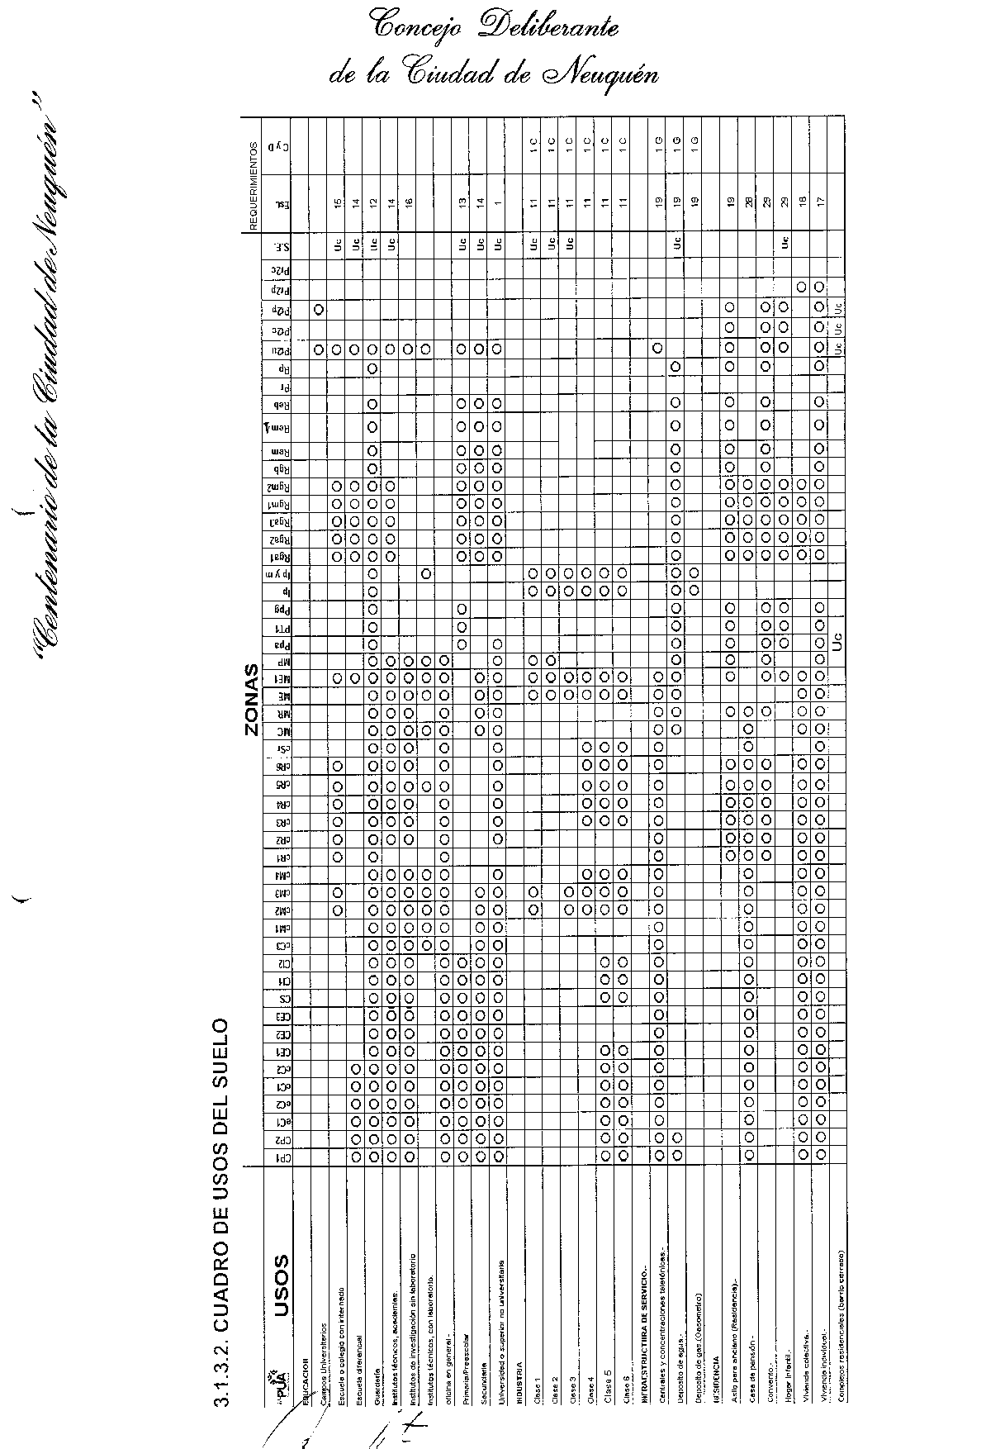
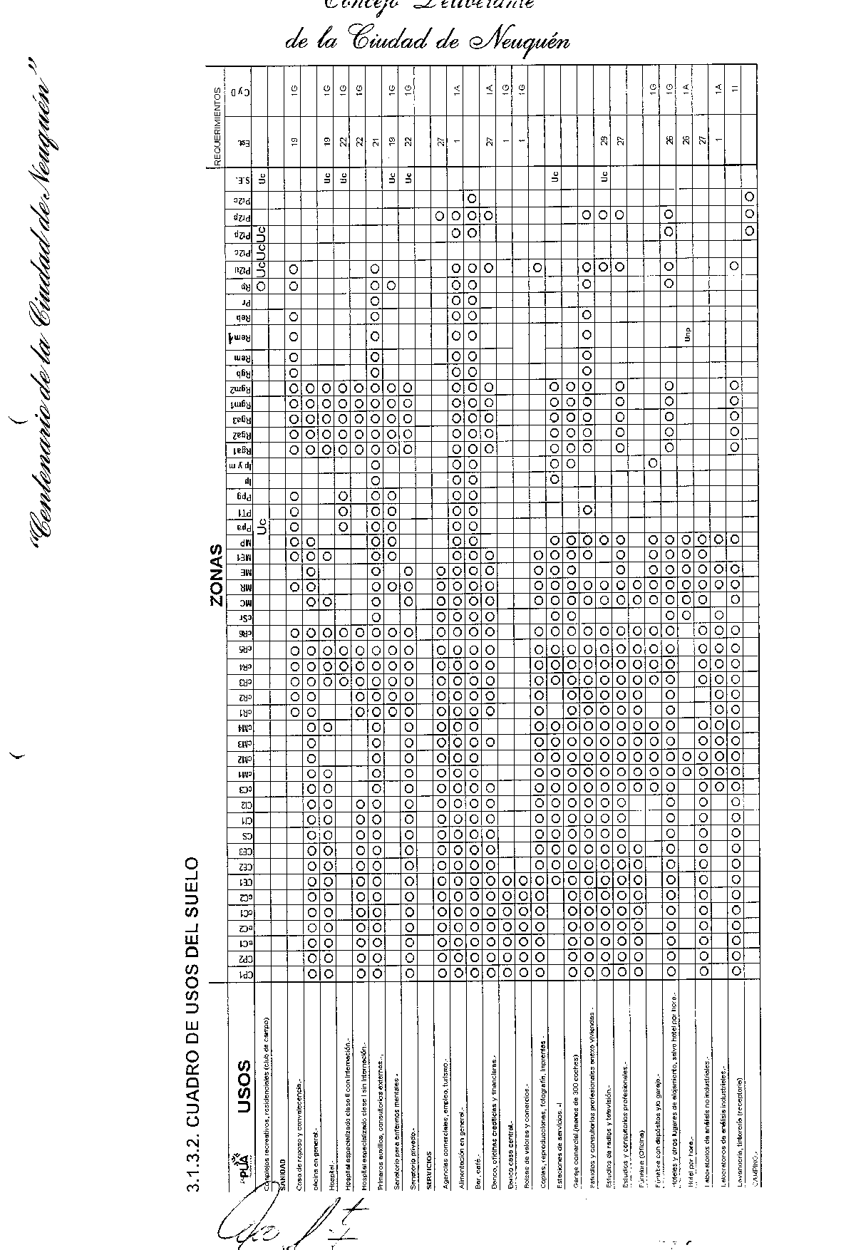
DORES

3.1.3.2. CUADRO DE U
SOS DEL SUELO

3.1.3.2. CUADRO DE USOS DEL SUELO

3.1.3.2. CUADRO DE USOS DEL SUELO

3.1.3.2. CUADRO DE USOS DEL SUELO

3.1.3.2. CUADRO DE USOS DEL SUELO

3.1.3.2. CUADRO DE USOS DEL SUELO
3.1.3.2.1. Referencias cuadro de usos

Restricciones establecidas en las listas de usos por zonas:

O : Uso Permitido (predominante y complementario).
∅: A los efectos de la localización de estos usos deberá respetarse una distancia mínima de 200 metros a establecimientos educacionales, religiosos, sanitarios. La medición se efectuará desde los puntos más próximos de las dos parcelas a considerar.

Uc : Uso Condicionado.

Up: Uso Promocionado

Unp: Uso no permitido

ARTICULO 3º): AUTORIZASE al Órgano Ejecutivo Municipal, a los efectos de la materialización de las obras previstas, y de acuerdo a las conclusiones de la Unidad de Gestión Territorial Barreneche, a cerrar el acceso vehicular sobre las calles propuestas en el ANEXO II - Plan Maestro Barrial. Previo a cerrar los accesos vehiculares propuestos, se deberá habilitar el formulado para la calle Perú en su intersección con calle Costa Rica.

ARTICULO 4º): ESTABLECESE que el Plan Maestro de la Unidad de Gestión
forman parte de la presente ordenanza, no autoriza modificación de la mensura ni de la situación dominial del Espacio Público.-

ARTÍCULO 5°): COMUNIQUESE, AL ORGANO EJECUTIVO MUNICIPAL.-

DADA EN LA SALA DE SESIONES DEL CONCEJO DELIBERANTE DE LA CIUDAD DE NEUQUEN; A LOS TRECE (13) DIAS DEL MES DE MAYO DEL AÑO DOS MIL CUATRO (Expedientes N° SEO-4472-M-2002, SEO-9434-M-2003).-

ES COPIA:
om.- FDO: BURGOS
TRONCOSO

